ADI : EĞİTİM ÖĞRETİM YILI  SOYADI : ……………………………..ORTAOKULU  SINIFI : 6.SINIFLAR BİLİM UYG. DERSİ  NUMARASI : 1. DÖNEM 2.YAZILI SINAVI |  |  |  | PUAN:
 | 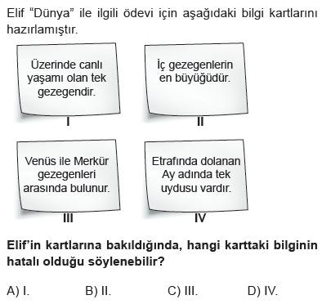 |  | 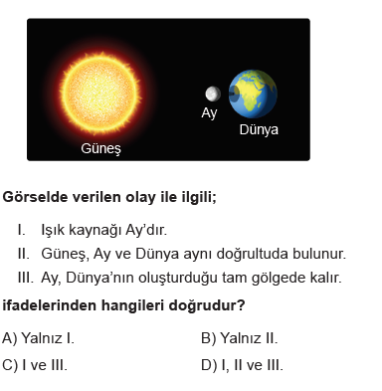
 | 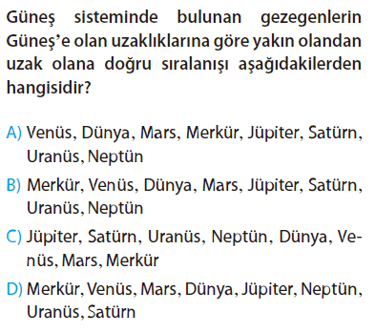 |  | 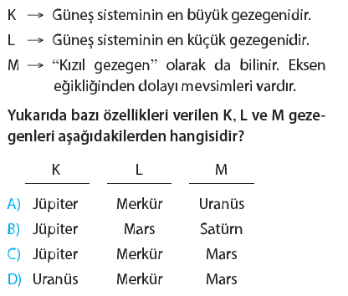
 | 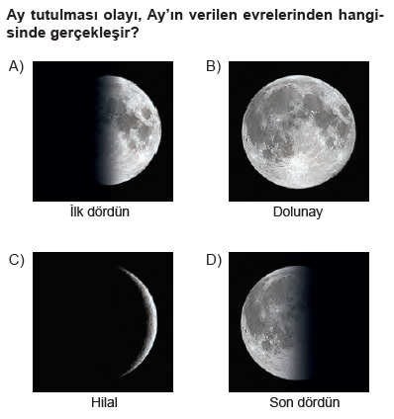 |  | 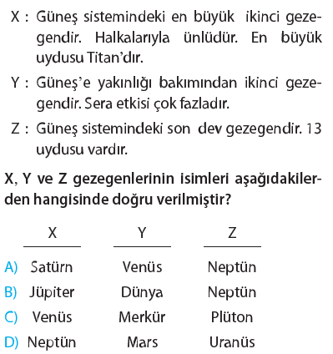
 | 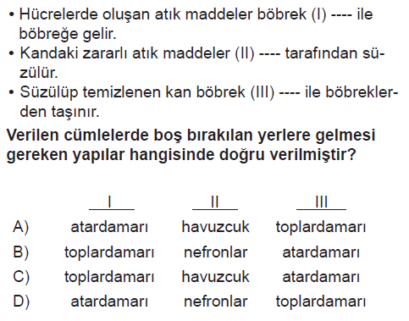 |  | 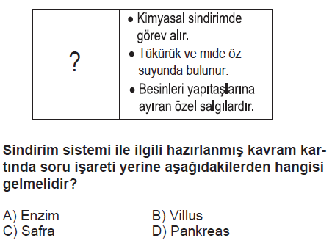
 | 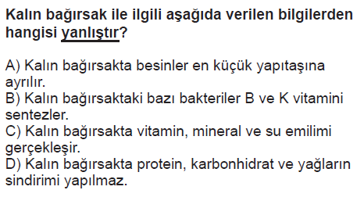 |  | 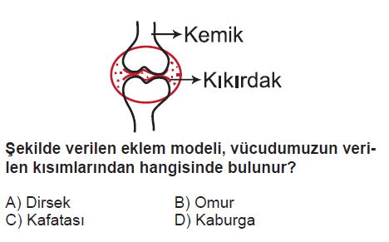
 | 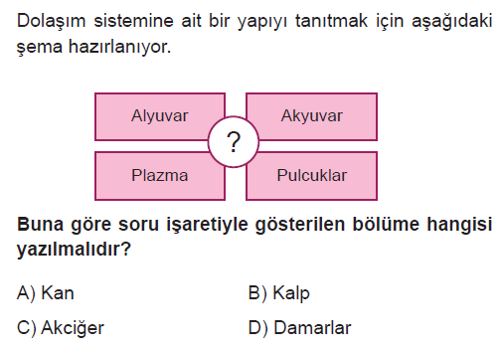 |  | 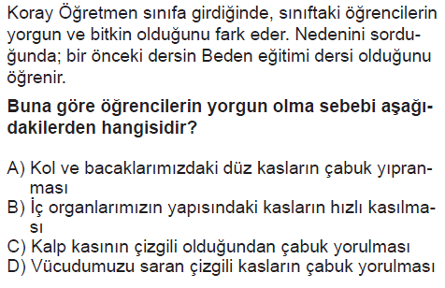
 | 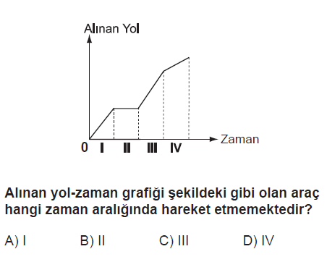 |  | 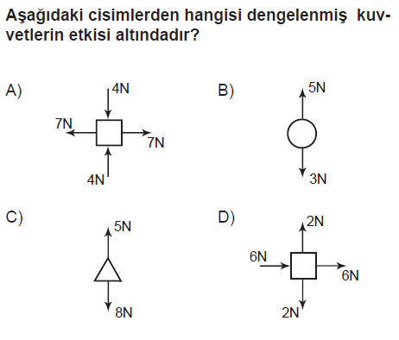
 | 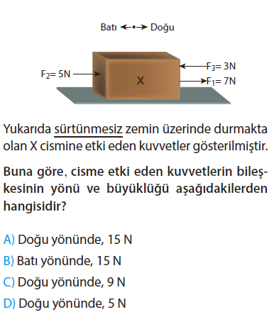 |  | 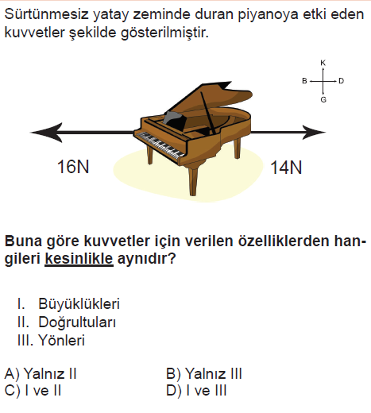
 | 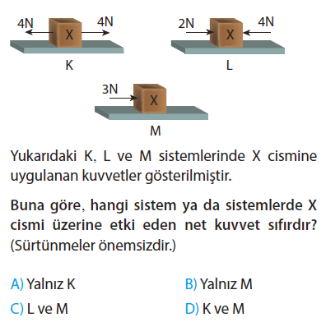 |  | 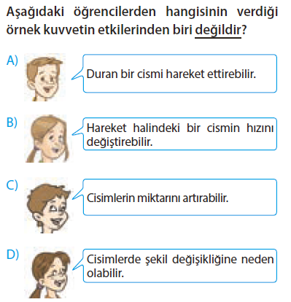
 | 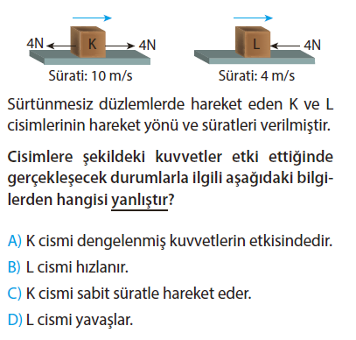 |  | 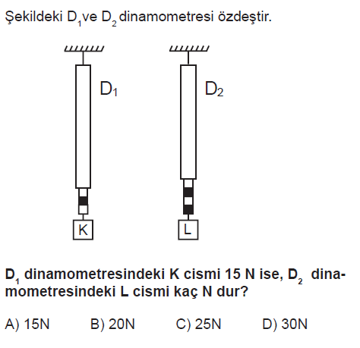
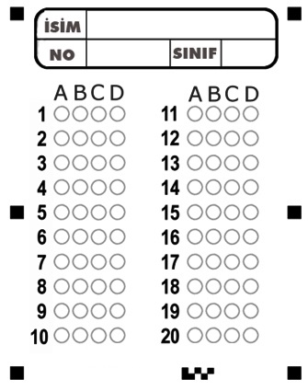

https://www.HangiSoru.com

